
2016-2017学年莆田六中高三12月月考物理试题
（考试时间：90分钟 总分：100分）
一、选择题（本题共11小题，每小题4分，共44分．在每小题给出的四个选项中，第1～6题只有 一项符合题目要求，第7～11题有多项符合题目要求，全部选对的得4分，选对但不全的得 2分，有选错的得0分）
1. 2014年诺贝尔物理学奖被授予了日本科学家赤崎勇、天野浩和美籍日裔科学家中村修二，以 表彰他们发明蓝色发光二极管(LED)，并因此带来新型的节能光源．在物理学的发展过程中， 许多物理学家的科学发现推动了人类历史的进步，下列表述符合物理学史实的是
A．开普勒认为只有在一定的条件下，弹簧的弹力才与弹簧的形变量成正比．
B．奥斯特发现了电流的周围存在磁场并最早提出了场的概念
C．牛顿认为在足够高的高山上以足够大的水平速度抛出一物体，物体就不会再落在地球上
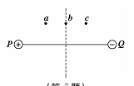
D．安培首先引入电场线和磁感线，极大地促进了他对电磁现象的研究

2．如图所示，P、Q是两个电荷量相等的异种电荷，在其电场中有a、b、c三点在一条直线上，平行于P、Q的连线，b在P、Q连线的中垂线上，ab=bc，下列说法正确的
A．电势：． B．电势：
C．电场强度：Ea>Eb>Ec D．电场强度：Eb>Ea>Ec

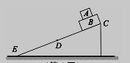
3．如图，斜面固定，CD段光滑，DE段粗糙，A、B两物体叠放在一起从C点由静止下滑，下滑过 程中A、B始终保持相对静止，则
A．在CD段时，A受三个力作用
B．在DE段时， A的加速度一定平行于斜面向上
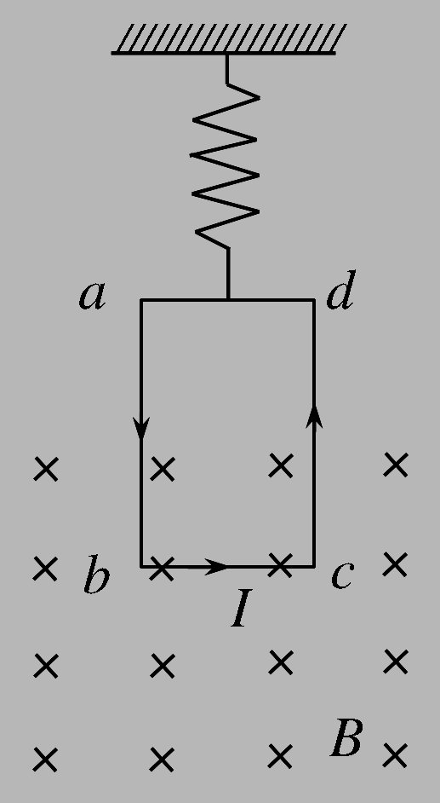
C．在DE段时，A受摩擦力方向一定沿斜面向上
D．整个下滑过程中，A、B均处于失重状态

4．如图所示，一劲度系数为k的轻质弹簧，下面挂有匝数为n的矩形线框abcd.bc边长为l，线框的下半部分处在匀强磁场中，磁感应强度大小为B，方向与线框平面垂直，在图中垂直于纸面向里．线框中通以电流I，方向如图所示，开始时线框处于平衡状态．令磁场反向，磁感应强度的大小仍为B，线框达到新的平衡．则在此过程中线框位移的大小Δx及方向是( )
A．Δx＝，方向向上
B．Δx＝，方向向下
C．Δx＝，方向向上
D．Δx＝，方向向下
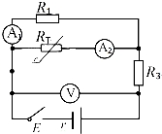
5．如图所示电路中，电源电动势为E，内阻为r，R₁和R₃均为定值电阻，R_{T}为热敏电阻（温度越高，电阻越低）．当环境温度较低时合上电键S，当环境的温度逐渐升高时，若三个电表A₁、A₂和V的示数分别用I₁、I₂和U表示．则各个电表示数的变化情况是（ ）
A．I₁增大，I₂不变，U增大 B．I₁减小，I₂增大，U减小
C．I₁增大，I₂减小，U增大 D．I₁减小，I₂不变，U减小
6．如图所示，匀强磁场分布在平面直角坐标系的整个第Ⅰ象限内，磁感应强度为B、方向垂直于纸面向里。一质量为m、电荷量绝对值为q、不计重力的粒子，以某速度从O点沿着与y轴夹角为30°的方向进入磁场，运动到A点时，粒子速度沿x轴正方向。下列判断正确的是
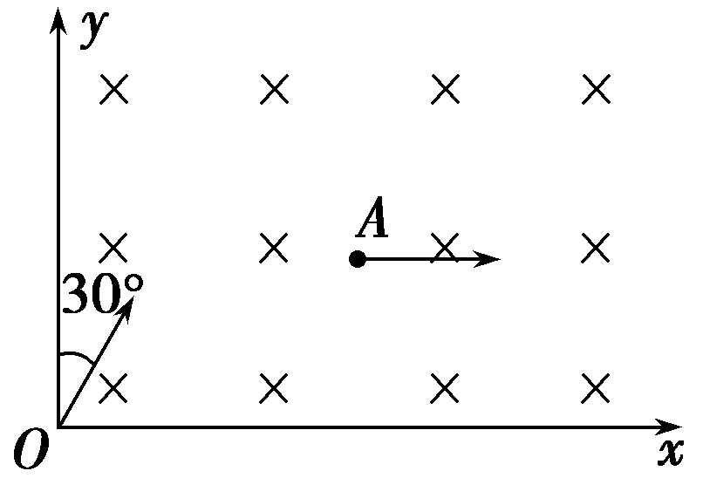
A．粒子带正电
B．运动过程中，粒子的速度不变
C．粒子由O到A经历的时间为t＝
D．离开第Ⅰ象限时，粒子的速度方向与x轴正方向的夹角为30°
7.在圆轨道上运动的质量为m的人造地球卫星，它到地面的距离等于地球半径R，地面上的重力加速度为g，忽略地球自转影响，则( )
A.卫星运动的速度大小为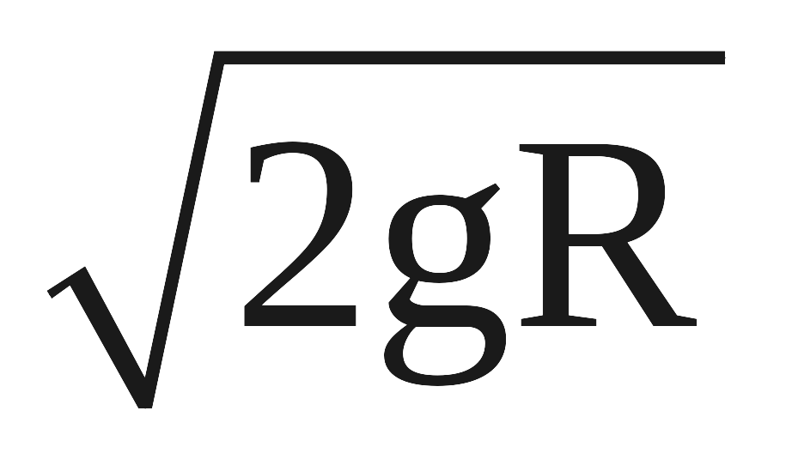
B.卫星运动的周期为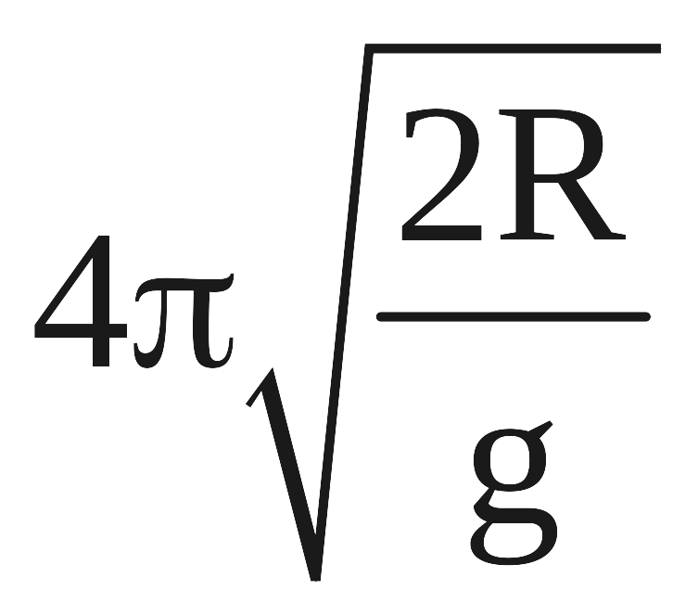
C.卫星运动的向心加速度大小为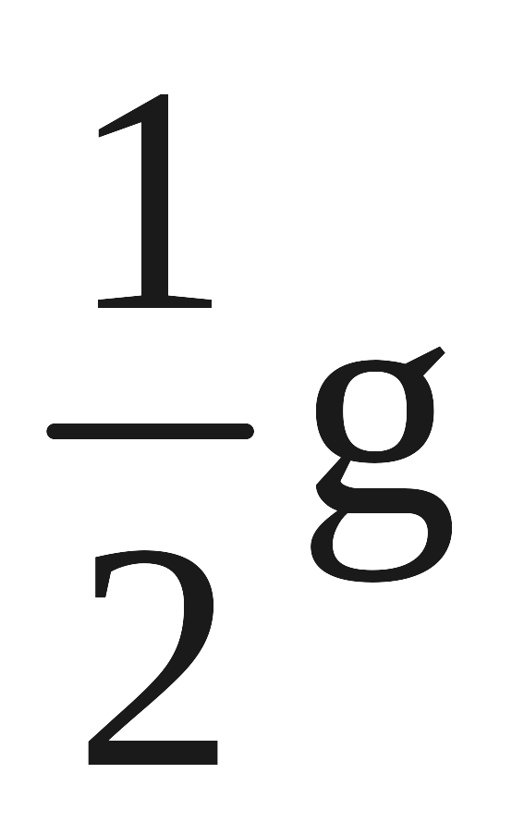
D.卫星轨道处的重力加速度为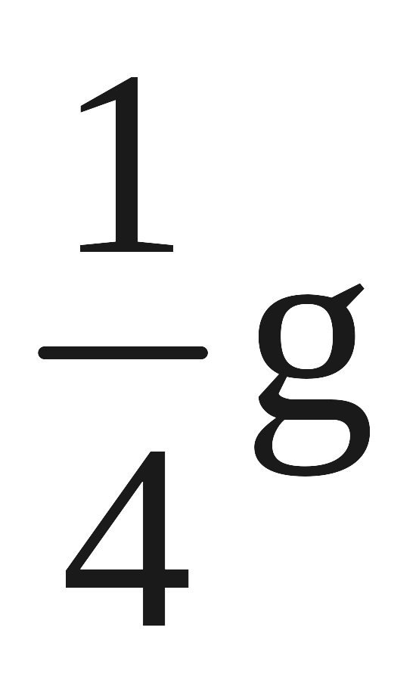
8．如图甲所示，固定光滑斜面AC长为L，B为斜面中点．一物块在恒定拉力F作用下，从最低点A由静止开始沿斜面向上拉到B点撤去拉力F，物块继续上滑至最高点C，设物块由A运动到C的时间为t₀，下列描述该过程中物块的速度v随时间t、物块的动能随位移x、加速度a随位移x、机械能E随位移x变化规律的图象中，可能正确的是（ ）
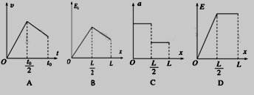
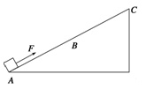

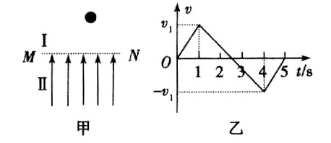
9.在地面附近，存在着一个有界电场，边界MN将空间分成上下两个区域I、II，在区域Ⅱ中有竖直向上的匀强电场，在区域I中离边界某一高度由静止释放一个质量为m的带电小球，如图甲所示，小球运动的图像如图乙所示，不计空气阻力，则（ ）
A．小球受到的重力与电场力之比为3：5
B．在t=5 s时，小球经过边界MN
C．在小球向下运动的整个过程中，重力做的功大于电场力做的功
D．在1 s～4 s过程中，小球的机械能先减小后增大
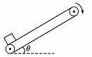
10.如图所示，足够长的传送带以恒定速率沿顺时针方向运转．现将一个物体轻轻放在传送带底 端，物体第一阶段被加速到与传送带具有相同的速度，第二阶段匀速运动到传送带顶端，则下列说法中正确的是（ ）
A．第一阶段和第二阶段摩擦力对物体都做正功
B．第一阶段摩擦力对物体做的功等于第一阶段物体动能的增加量
C．第二阶段摩擦力对物体做的功等于第二阶段物体机械能的增加量
D．两个阶段电动机对传送带做的功等于物体机械能的增加量
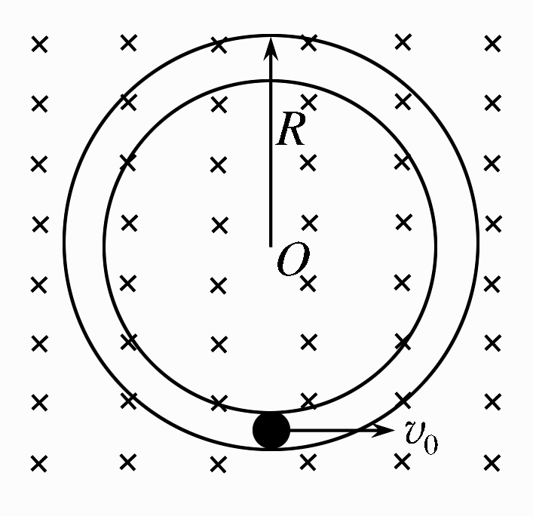
11．如图所示，一个绝缘且内壁光滑的环形细圆管，固定于竖直平面内，环的半径为R(比细管的内径大得多)，在圆管内的最低点有一个直径略小于细管内径的带正电小球处于静止状态，小球的质量为m，带电荷量为q，重力加速度为g.空间存在一磁感应强度大小未知(不为零)，方向垂直于球形细圆管所在平面且向里的匀强磁场．某时刻，给小球一方向水平向右，大小为v₀＝的初速度，则以下判断正确的是( )
A．无论磁感应强度大小如何，获得初速度后的瞬间，小球在最低点一定受到管壁的弹力作用
WWW.ziyuanku.comB．无论磁感应强度大小如何，小球一定能到达环形细管的最高点，且小球在最高点一定受到管壁的弹力作用
C．无论磁感应强度大小如何，小球一定能到达环形细管的最高点，且小球到达最高点时的速度大小都相同
$来&源：ziyuanku.comD．小球从环形细圆管的最低点运动到所能到达的最高点的过程中，机械能不守恒
二、实验题（共13分）
12、（5分）建筑、桥梁工程中所用的金属材料（如钢筋钢梁等）在外力作用下会伸长，其伸长量不仅与和拉力的大小有关，还和金属材料的横截面积有关．人们发现对同一种金属，其所受的拉力与其横截面积的比值跟金属材料的伸长量与原长的比值的比是一个常数，这个常数叫做杨氏模量．用E表示，即:E=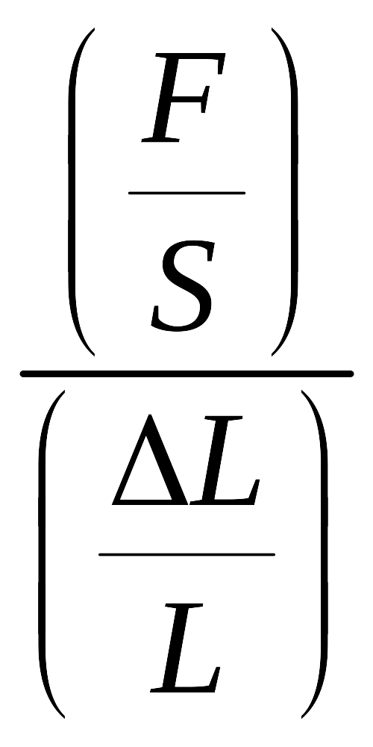；某同学为探究其是否正确，根据下面提供的器材:不同粗细不同长度的同种金属丝；不同质量的重物；螺旋测微器； 游标卡尺；米尺；天平；固定装置等．设计的实验如图所示．
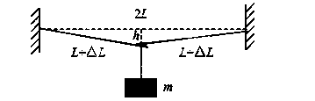
该同学取一段金属丝水平固定在固定装置上，将一重物挂在金属丝的中点，其中点发生了一个微小下移h（横截面面积的变化可忽略不计）。用螺旋测微器测得金属丝的直径为D；用游标卡尺测得微小下移量为h；用米尺测得金属丝的原长为2L；用天平测出重物的质量m（不超量程）．用游标卡尺测长度时如下图，右图是左图的放大图（放大快对齐的那一部分），读数是 。
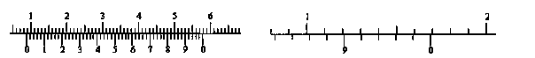
以上测量量的字母表示该金属的杨氏模量的表达式为: E = ．

13、（8分）某同学用如图甲所示的电路测量欧姆表的内阻和电动势（把欧姆表看成一个电源）。实验器材及规格如下:
电流表A₁：量程为200μA,内阻为300Ω 电流表A₂：量程为30mA,内阻为5Ω
定值电阻R₀：阻值为9700Ω, 滑动变阻器R:阻值为0～50Ω
①闭合开关S，移动滑动变阻器的滑动触头至某一位置，读出电流表A₁和A₂的示数分别为I₁和I₂。多次改变滑动触头的位置，得到的数据见下表。在图乙所示的坐标纸上以I₁为纵坐标、I₂为横坐标，画出所对应的I₁－I₂曲线；
Ziyuanku.com

②利用所得曲线求得欧姆表的电动势E= V，欧姆表内阻r= Ω；
③将该欧姆表两个表笔短接，通过欧姆表的电流为I= A。
三、计算题(本大题共4小题，，共43分．解答应写出必要的文字说明、方程式和重要的演算步骤，只写出最后答案的不得分，有数值计算的题，答案中必须明确写出数值和单位．)
14．（9分）一台小型电动机在3 V电压下工作，用此电动机提升所受重力为4 N的物体时，通过它的电流是0.2 A．在30 s内可使该物体被匀速提升3 m．若不计除电动机线圈生热之外的能量损失，求：
(1)电动机的输入功率；
(2)在提升重物的30 s内，电动机线圈所产生的热量；
(3)线圈的电阻．

15、（12分）如图所示，竖直平面内，长为L=2m的水平传送带AB以v=5m/s顺时针传送，其右下方有固定光滑斜面CD，斜面倾角θ=37°，顶点C与传送带右端B点竖直方向高度差h=0.45m，下端D点固定一挡板．一轻弹簧下端与挡板相连，上端自然伸长至E点，且C、E相距0.4m．现让质量m=2kg的小物块以v₀=2m/s的水平速度从A点滑上传送带，小物块传送至B点后飞出恰好落至斜面顶点C且与斜面无碰撞，之后向下运动．已知弹簧的最大压缩量为0.2m，物块所受空气阻力不计，取重力加速度g=10m/s²．求：
（1）传送带与小物块间的动摩擦因数μ；
（2）由于传送物块电动机对传送带所多做的功；
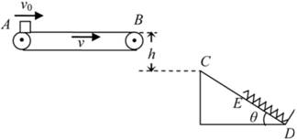
（3）弹簧的最大弹性势能．

16．(12分)如图所示为研究电子枪中电子在电场中运动的简化模型示意图。已知电子的质量是m，电量为e，在平面的ABCD区域内，存在两个场强大小均为E的匀强电场I和Ⅱ，两电场的边界均是边长为L的正方形(不计电子所受重力)。
(1)在该区域AB边的中点处由静止释放电子，求电子在ABCD区域内运动经历的时间和电子离开ABCD区域的位置；
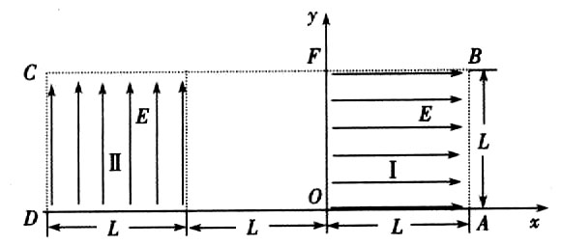
(2)在电场I区域内适当位置由静止释放电子，电子恰能从ABCD区域左下角D处离开，求所有释放点的位置。

$来&源：ziyuanku.com

17. （10分）如图所示,AOB是游乐场中的滑道模型,它位于竖直平面内,由两个半径都是R的1/4圆周连接而成,它们的圆心O₁、O₂与两圆弧的连接点O在同一竖直线上.O₂B沿水池的水面,O₂和B两点位于同一水平面上.一个质量为m的小滑块可由弧AO的任意位置从静止开始滑下,不计一切摩擦.
(1)假设小滑块由A点静止下滑,求小滑块滑到O点时对O点的压力;
(2)凡能在O点脱离滑道的小滑块,其落水点到O₂的距离在什么范围内;
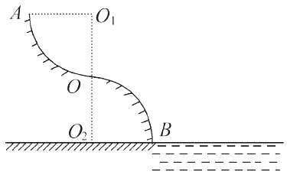
(3)若小滑块从开始下滑到脱离滑道过程中,在两个圆弧上滑过的弧长相等,则小滑块开始下滑时应在圆弧AO上的何处(用该处到O₁点的连线与竖直线的夹角的三角函数值表示).

莆田六中高三12月月考物理试题参考答案
$来&源：ziyuanku.com一、选择题
1、C 2、A 3、C 4、B 5、B 6、C 7、BD 8、BD 9、AD 10、AC 11、BC
二、实验题
12、（5分）答：8.94mm；$v_{A}$
13、（8分）①如图所示
②1.50(1.48～1.51); 15.0(14.0~16.0)
③0.1(0.09~0.11)

三、计算题
14．（9分）
[解析] (1)电动机的输入功率P_{入}＝UI＝0.2×3 W＝0.6 W.
(2)电动机提升重物的机械功率P_{机}＝Fv＝ W＝0.4 W.
根据能量关系P_{入}＝P_{机}＋P_{Q}，得生热的功率P_{Q}＝P_{入}－P_{机}＝(0.6－0.4) W＝0.2 W.
所生热量Q＝P_{Q} t＝0.2×30 J＝6 J.
(3)根据焦耳定律Q＝I²Rt，得线圈电阻R＝＝ Ω＝5 Ω
[答案] (1)0.6 W (2)6 J (3)5 Ω
15、（12分）
解：（1）将物块在C点的速度沿水平与竖直方向分解，则（1分）
v_{B}=v_{y}cot37°=4m/s （1分）
由于v_{B}＜v，物块由A到B一直匀加速运动，物块从A到B过程中有
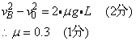 （2分）
（2）有（1）知，物块由A到B运动时间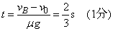
此过程传送带位移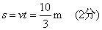 （1分）
所以由于传送物块电动机对传送带所做的功W=μmgs=20J （2分）
（3）由（1）知物块在C点的速度为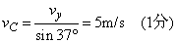
对物块由D点运动到最低点，由动能定理得：
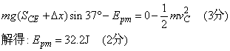 （3分）

16．(12分)

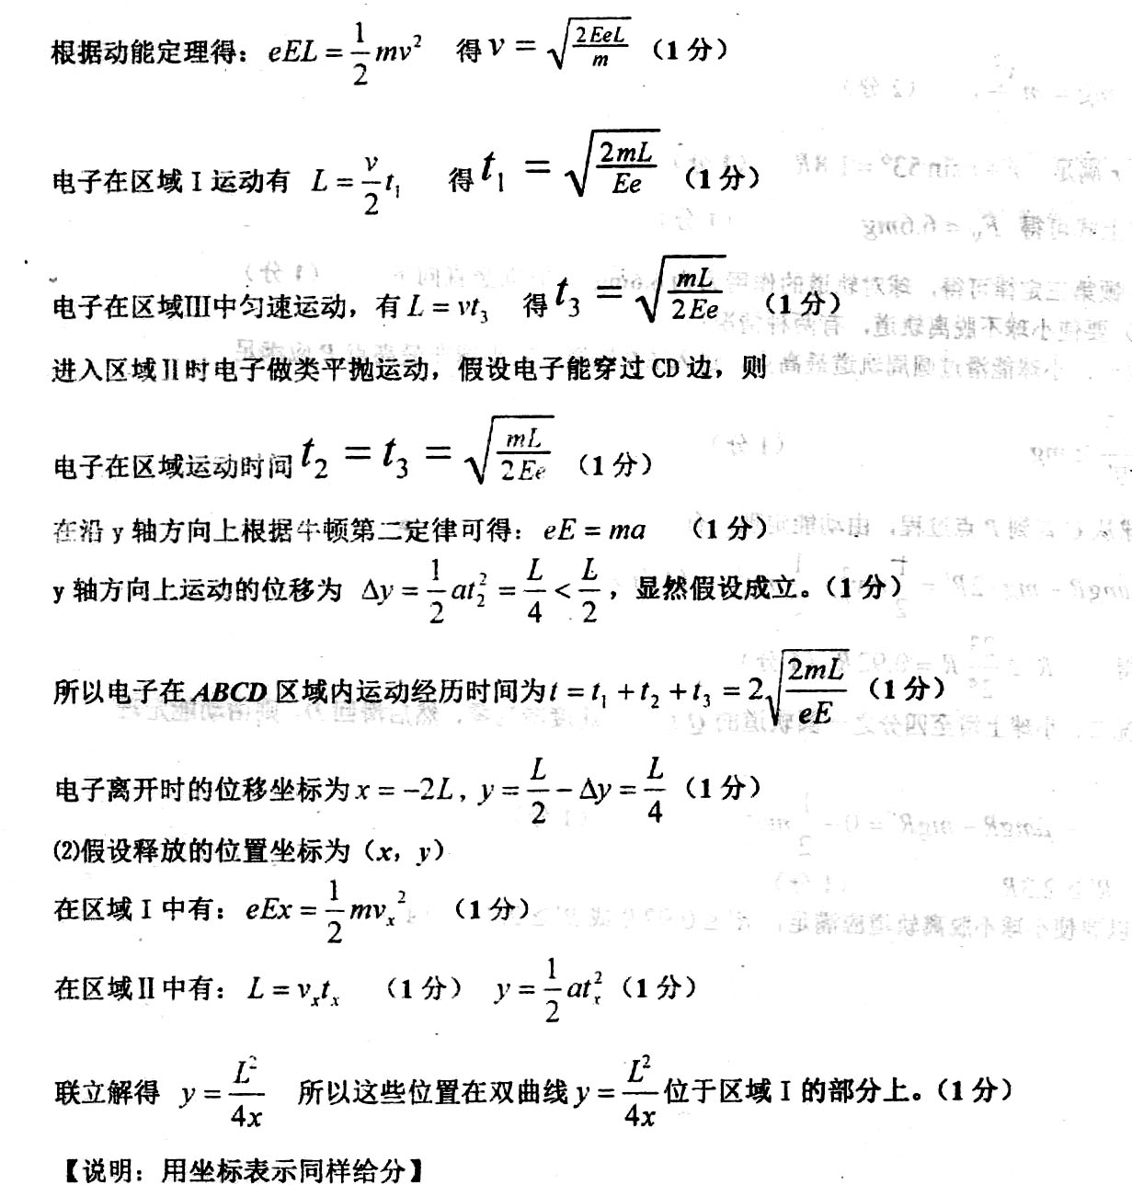
资*源%库 ziyuanku.com

WWW.ziyuanku.com

17.【解析】(1)mgR=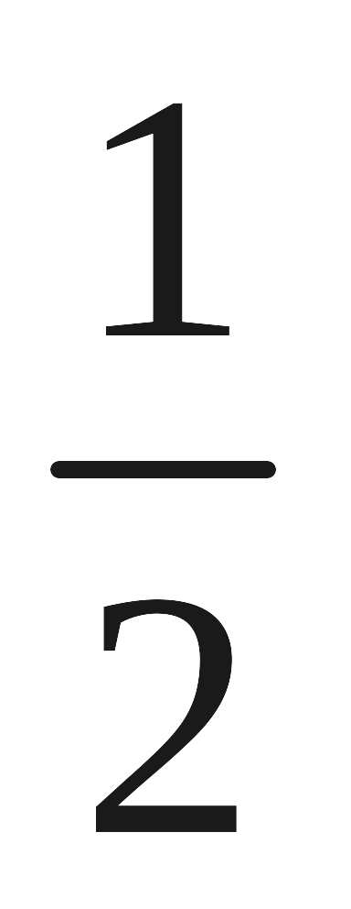mv²,F_{N}-mg=mv²/R,联立得:F_{N}=3mg
由牛顿第三定律得:压力大小为3mg,方向竖直向下.
(2)从A点下滑的滑块到O点的速度为,即最大速度v₂=,设能脱离轨道的最小速度为v₁
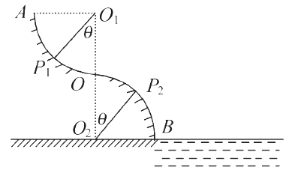
则有:mg=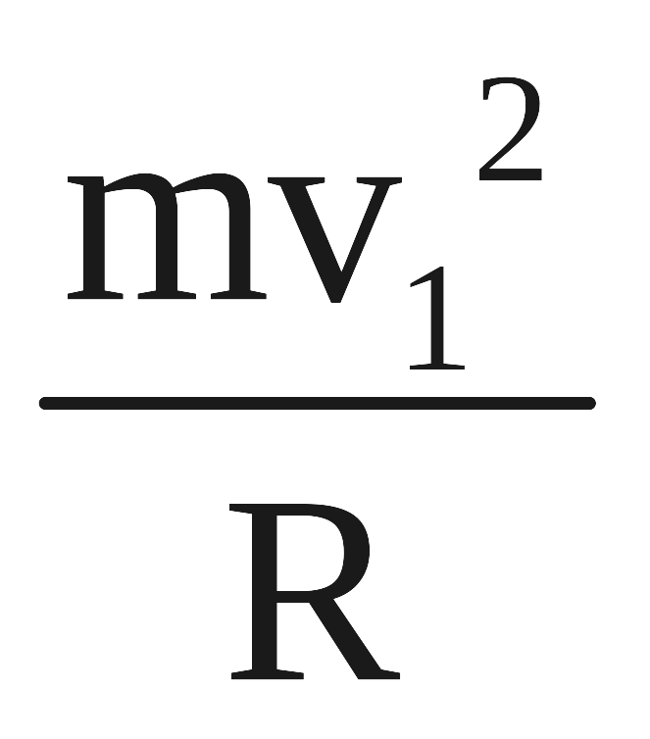,
得:v₁=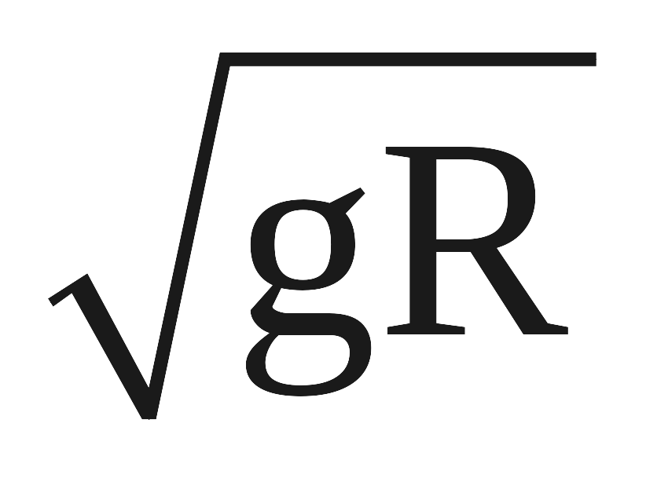
由R=gt²,x=vt,
解得x_{min}=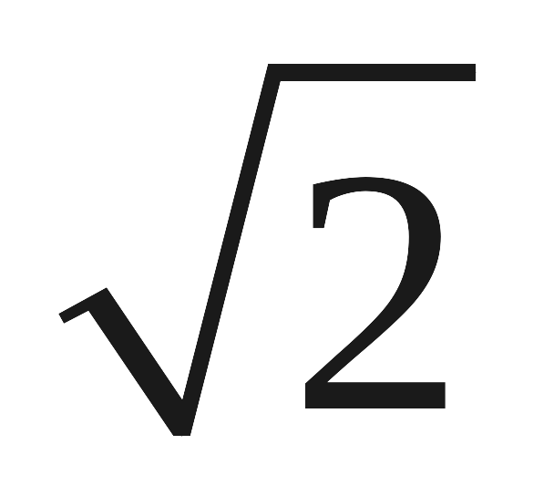R,x_{max}=2R
所以所求距离:R≤x≤2R
(3)如图所示,设滑块出发点为P₁,离开点为P₂,按题意要求O₁P₁、O₂P₂与竖直方向的夹角相等,设其为θ,若离开滑道时的速度为v,则滑块在P₂处脱离滑道的条件是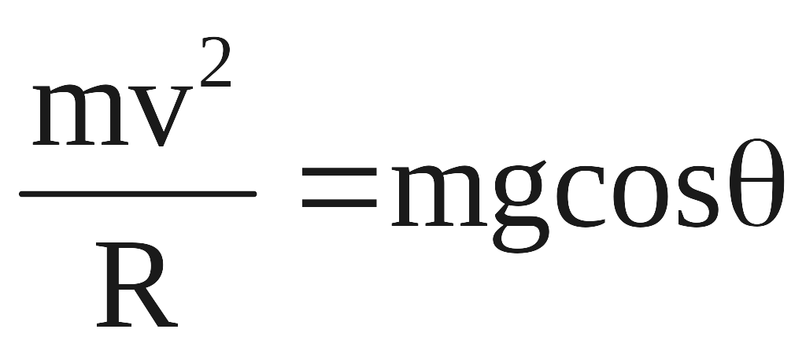
由机械能守恒
2mgR(1-cosθ)=mv²
联立解得cosθ=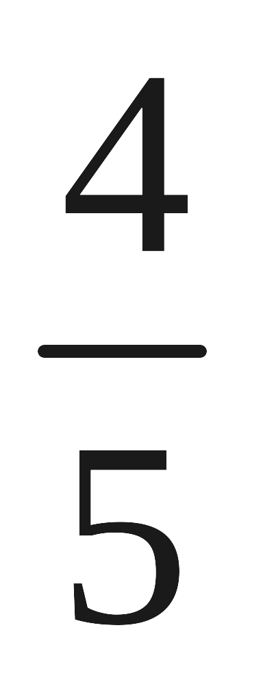
答案:(1)3mg,方向竖直向下 (2)R≤x≤2R (3)见解析

